Опорный конспект по теме «Призма»

Призмой называется многогранник, у которого две грани (основания) лежат в параллельных плоскостях, а все ребра вне этих граней параллельны между собой.
Грани призмы, отличные от оснований, называются боковыми гранями, а их ребра называются боковыми ребрами.
Все боковые ребра равны между собой как параллельные отрезки, ограниченные двумя параллельными плоскостями. Все боковые грани призмы являются параллелограммами. Соответствующие стороны оснований призмы равны и параллельны. Поэтому в основаниях лежат равные многоугольники.

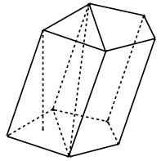
Поверхность призмы состоит из двух оснований и боковой поверхности.
Высотой призмы называется отрезок, являющийся общим перпендикуляром плоскостей, в которых лежат основания призмы.
Высота призмы равна расстоянию между плоскостями оснований. Сечение призмы плоскостью, проведенной через два боковых ребра, не принадлежащих одной грани, называется диагональным сечением призмы.

Виды призм

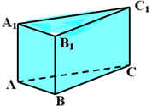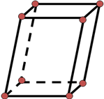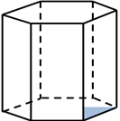
треугольная | четырехугольная | шестиугольная

Прямой призмой называется призма, у которой боковое ребро перпендикулярно плоскости основания.

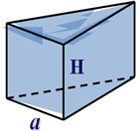
Правильной призмой называется прямая призма, основанием которой является правильный многоугольник.

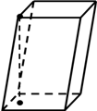
Наклонной называют такую призму, боковые ребра которой не будут перпендикулярны к основаниям.
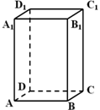
Призма, основанием которой является параллелограмм, называется параллелепипедом.

Площадью боковой поверхности S_{б} призмы называется сумма площадей ее боковых граней.
Площадью полной поверхности S_{п} призмы называется сумма площадей всех ее граней. S_{п} = S_{б} + 2S, где S – площадь основания призмы, S_{б} – площадь боковой поверхности.
.

